**Лабораторная работа №5**

**Детерминированные ЦВП с управлением по индексу.  
Одномерные массивы.**

**Цель:** научиться реализовывать детерминированные циклические вычислительные процессы с управлением по индексу с использованием одномерных массивов средствами компилятора free Pascal.

**Задание 1:**

**4.1)** Исследовать характер изменения фазового угла j и реактивного сопротивления колебательного контура Z на различных частотах f задана массиовм значений

**5.1) )** 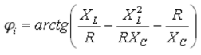, , 

**6.1)**

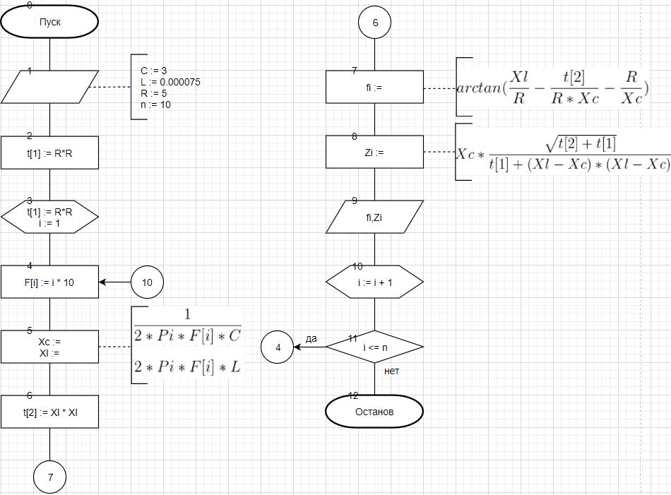

**7.1)**

|  |  |  |
| --- | --- | --- |
| **Имя** | **Смысл** | **Тип** |
| **R** | **Сопротивление, параметр.** | **Int.** |
| **C** | **Ёмкость конденсатора,**  **параметр.** | **Int.** |
| **L** | **Индуктивность, параметр** | **Real.** |
| **n** | **Переменная, кол-во выполнений цикла.** | **Int.** |
| **i** | **Переменная, параметр цикла.** | **Int.** |
| **Xc** | **Переменная, ёмкостное сопротивление.** | **Real.** |
| **Xl** | **Переменная, индуктивное сопротивление.** | **Real.** |
| **fi** | **Переменная, фазовый угол.** | **Real.** |
| **Zi** | **Переменная, реактивное сопротивление.** | **Real.** |
| **F[1..10]** | **Одномерный массив частот.** | **Int.** |
| **t[1..2]** | **Одномерный массив промежуточных значений.** | **Real.** |

**8.1)**

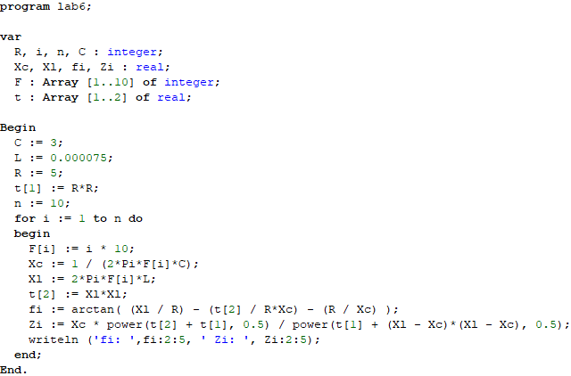

**9.1)**

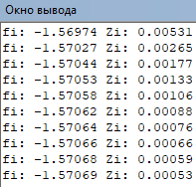

**10.1)** Для решения задачи нам потребовалось использовать основные математические операции, функцию power() для возведения чисел в степень, а также функцию arctan() для вычисления акртангенса. Для упрощения вычислений компьютеру был создан одномерный массив “t[1..2]” типа Real, где содержались значение квадрата сопротивления и индуктивного сопротивления, t[1] := R*R и t[2] := Xl*Xl. В переменную fi записывается промежуточный результат фазового угла, а в Zi реактивного сопротивления. В одномерном массиве F[1..10] находятся значения частот, которые задаются выражением i*10, где i – параметр цикла. Точность выводимых значений в пять знаков после запятой.

**Задание 2:**

**4.2)** Организовать вывод одномерного массива, заполненного случайными числами, найти сумму его элементов, вычислить среднее арифметическое его элементов.

**5.2)** s + arr[i], s/10

**6.2)**

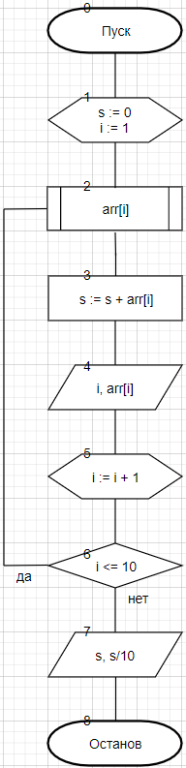

**7.2)**

|  |  |  |
| --- | --- | --- |
| **Имя** | **Смысл** | **Тип** |
| **i** | **Переменная, параметр цикла** | **Int.** |
| **s** | **Переменная, сумма элементов массива arr** | **Int.** |
| **arr[1..10]** | **Одномерный массив случайных чисел** | **Int.** |

**8.2)**

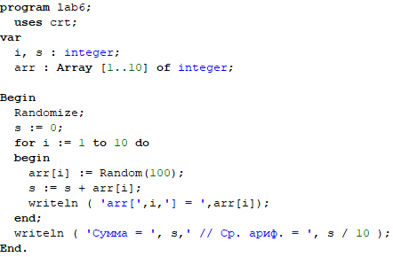

**9.2)**

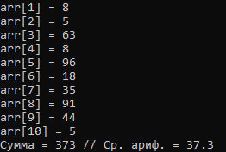

**10.2)**  Для решения задачи мы подключили библиотеку crt, где воспользовались функцией Random(). С помощью цикла for мы заполнили случайными значениями из диапазона [ 0; 99] одномерный массив arr и в переменную “s” сохранили сумму всех элементов массива arr, после чего нашли ср. арифметическое значение всех элементов массива arr, поделив s на 10.

**Задача 3:**

**4.3)** Одномерный массив вводится пользователем с клавиатуры.  Переставить

элементы массива, стоящие на четных и нечетных местах. задачу решить без

проверки на четность индексов массива.

**5.3) t = arr[i], arr[i] = arr[i+1], arr[i+1] = t.**

**6.3)**

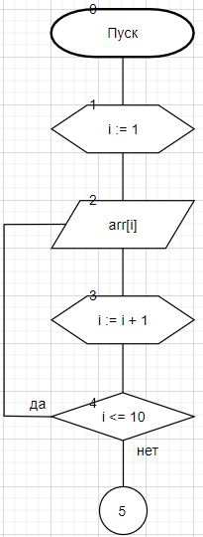 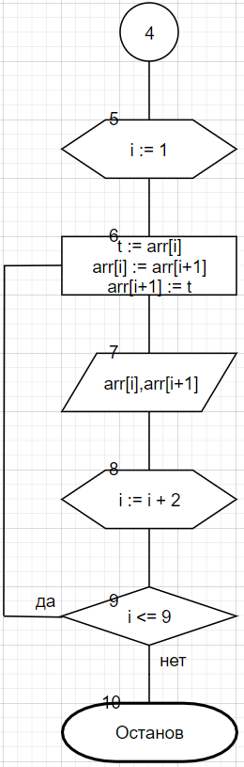

**7.3)**

|  |  |  |
| --- | --- | --- |
| **Имя** | **Смысл** | **Тип** |
| **i** | **Переменная, параметр цикла** | **Int.** |
| **t** | **Переменная, промежуточное значение** | **Int.** |
| **arr** | **Одномерный массив, вводимый с клавиатуры.** | **Int.** |

**8.3)**

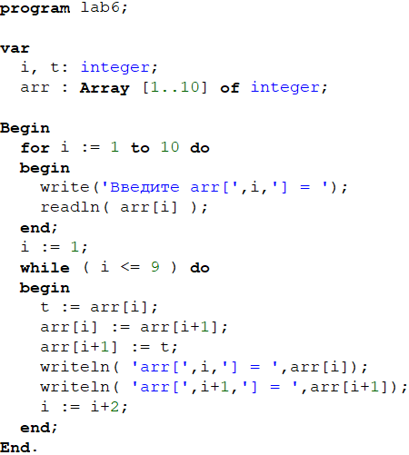

**9.3)**

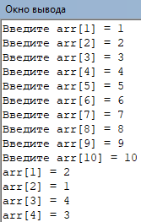 **10.3)** Для решения задачи мы использовали два цикла конструкций for и while с параметрами i, одномерный массив “arr[1..10]”, который пользователь вводит с клавиатуры, переменная “t” содержит в себе временное значение некого элемента массива для дальнейшей замены.

**Задание 4:**

**4.4)** Заданы массивы A(5) и B(5). Получить массив C(10), расположив в начале его элементы массива A, а затем – элементы массива B. Для формирования массива С использовать один цикл.

**5.4) arrSum[i] = arr1[i], arrSum[i+5] = arr2 [i]**

**6.4)**

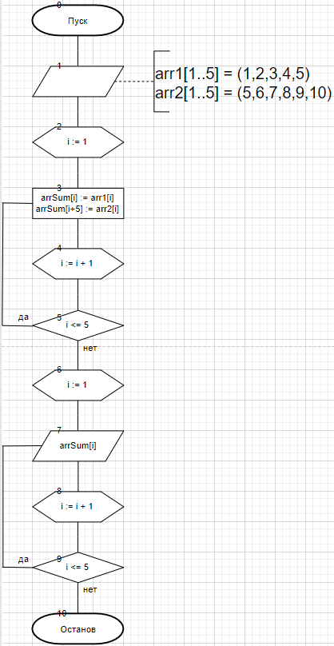

**7.4)**

|  |  |  |
| --- | --- | --- |
| **Имя** | **Смысл** | **Тип** |
| **i** | **Переменная, параметр цикла** | **Int.** |
| **arr1** | **Одномерный цикл A** | **Int.** |
| **arr2** | **Одномерный цикл B** | **Int.** |
| **arrSum** | **Одномерный цикл A+B** | **Int.** |

**8.4)**

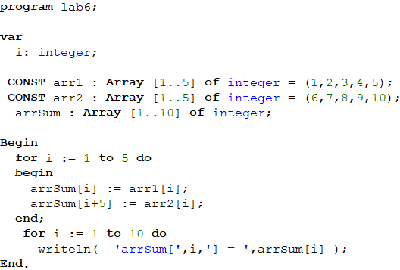 **9.4)**

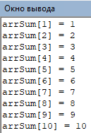 **10.4)** В ходе решения задачи было задано три массива типа Int, arr1[1..5],arr2[1..5],arrSum[1..10]. В цикле конструкции for с помощью присвоения мы заполнили массив “arrSum” двумя массивами, arr1 и arr2, соответственно, первые пять элементов в цикле arrSum – arr1, а остальные пять – arr2.